

Министерство образования и молодежной политики Свердловской области

ГАПОУ СО «Екатеринбургский колледж транспортного строительства»

Отчёт по практической работе 1 МДК.01.03

Выполнил: Кардашин Михаил Андреевич

Группа: ПР-31

Преподаватель: Мирошниченко Г.В.

2025

Содержание

1. **Задание №1 Мобильное приложение «Кредитный калькулятор»** 3

1.1 Описание задачи 3

1.2 Структура проекта 3

1.3 Описание разработанных функций 12

1.4 Алгоритм решения 16

1.5 Используемые библиотеки 3

1.6 Тестовые случаи 3

1.7 Используемые инструменты 3

1.8 Описание пользовательского интерфейса 3

1.9 Приложение (pr screen экранов) 3

# 1. **Задание №5 Мобильное приложение «Дневник тренировок»**

## Описание задачи

Заход в приложение после ввода данных. Заход в чаты через список. Возвращение обратно по нажатию кнопки

## Структура проекта

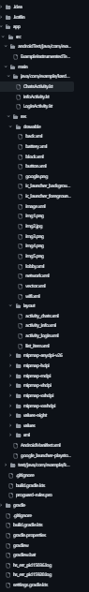

Структура activity_login

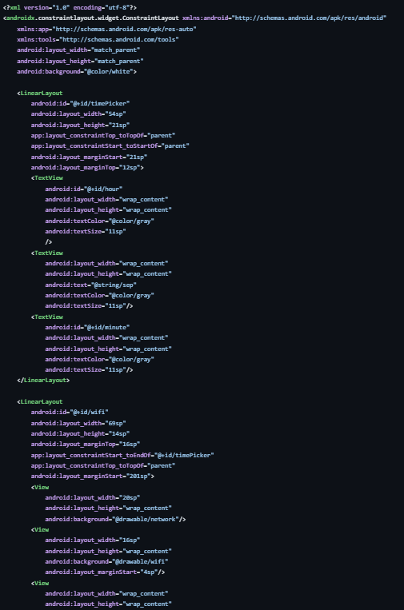

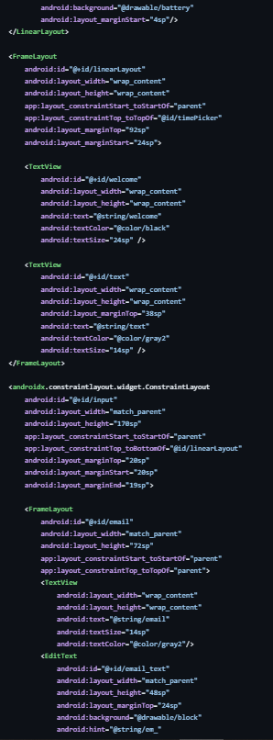

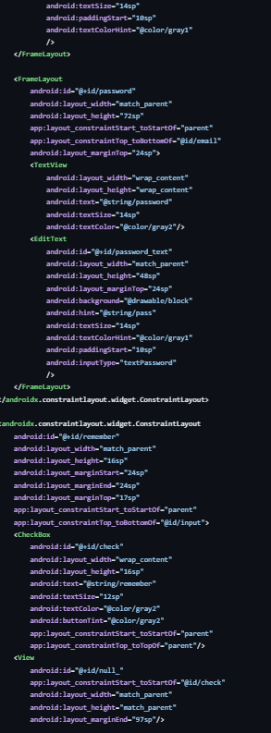

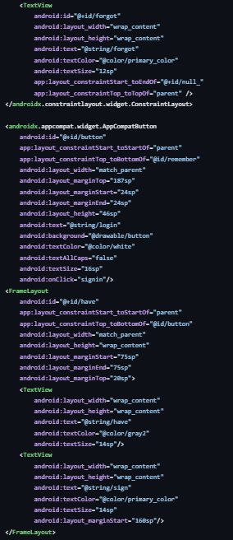

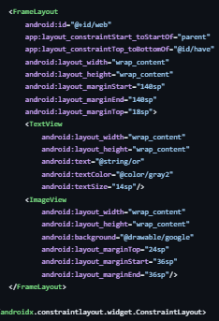

Код LoginActivity

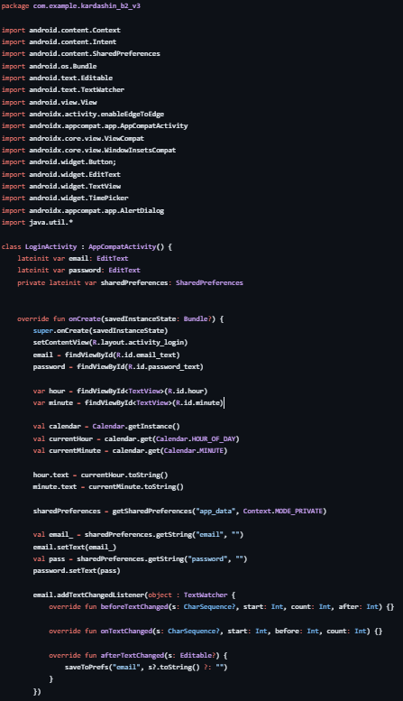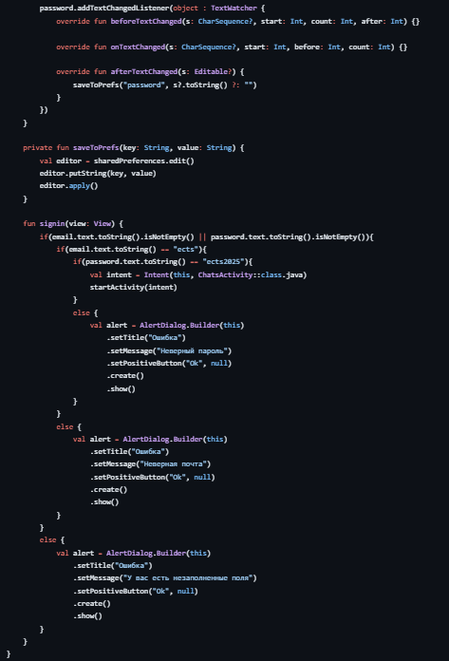

В LoginActivity находится почта с паролем, через него заходим на следующие экраны.

Структура activity_chats

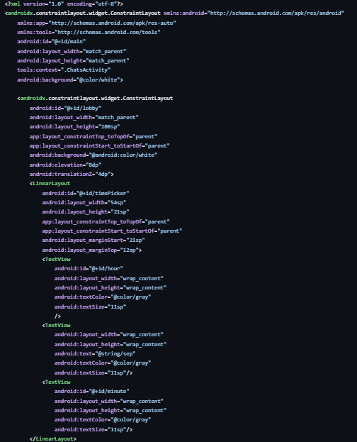 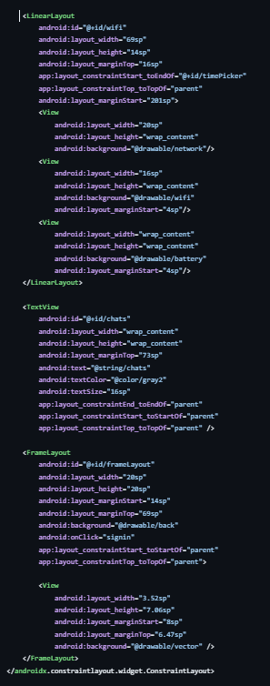

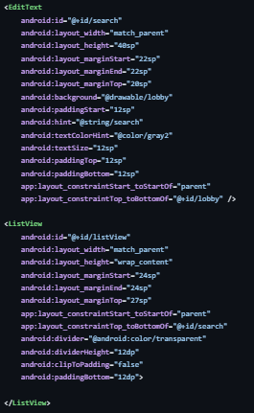

Структура list_item

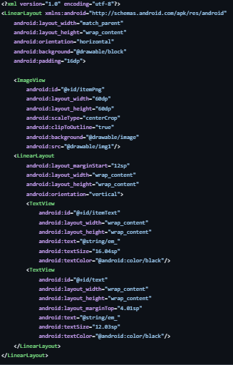

Код ChatsActivity

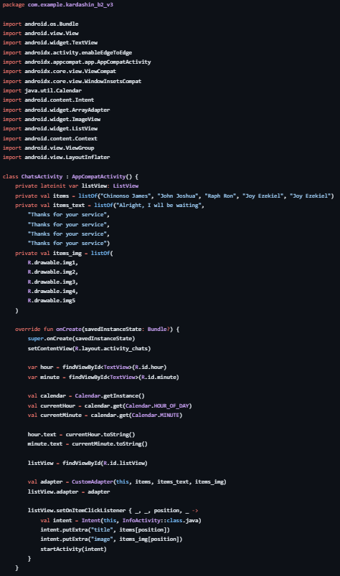

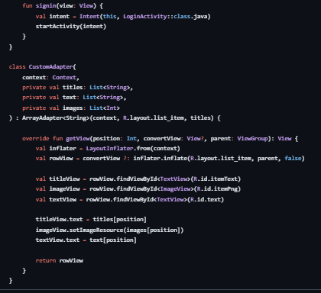

Структура activity_info

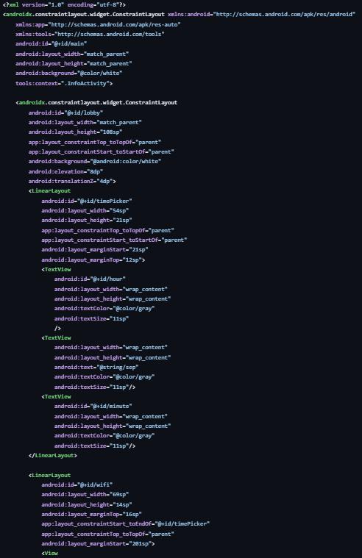

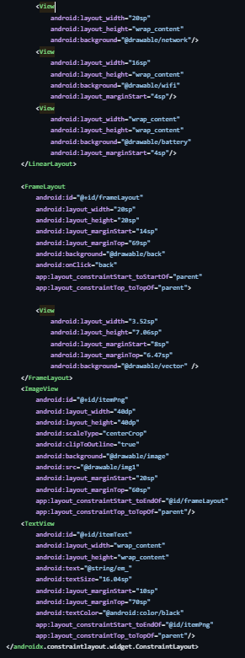

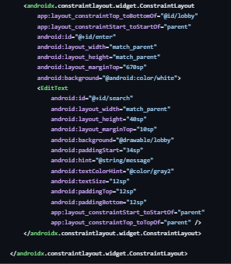

Код InfoActivity

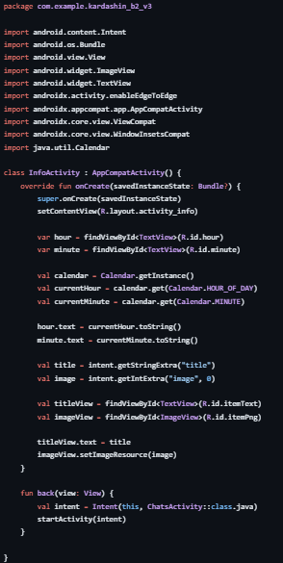

Структура back

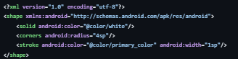

Структура block

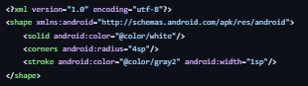

Структура button

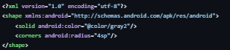

Структура image

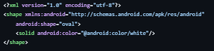

Структура lobby

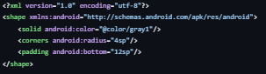

## 1.3 Описание разработанных функций

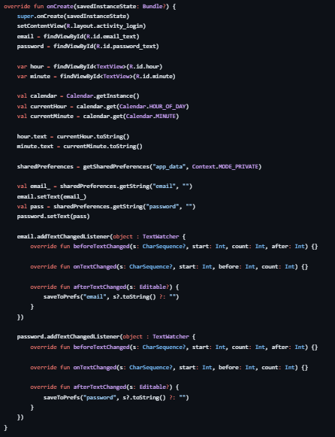

Функция onCreate создает экран. Выставляет время и включает сохранение вводимых данных.

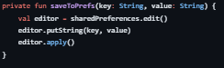

Функция saveToPrefs сохраняет написанные в поля данные.

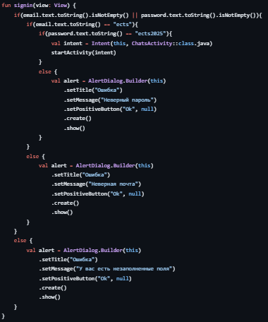

Функция signin проверяет почту и пароль на пустоту и на вводимые данные. После ввода верных данных направляет на следующий экран.

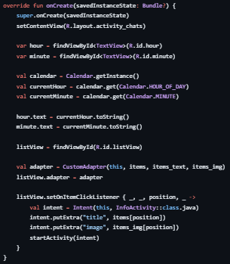

Функция onCreate создает экран. Выставляет время, передает данные и включает следующий экран при клике на объект списка.



Функция back возвращает на предыдущий экран.

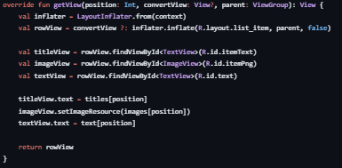

Функция getView расставляет данные в список ListView.

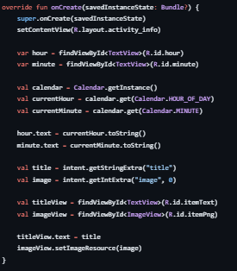

Функция onCreate создает экран. Выставляет время, заменяет данные на новые данные из предыдущей страницы.



Функция back возвращает на предыдущий экран

## 1.4 Алгоритм решения

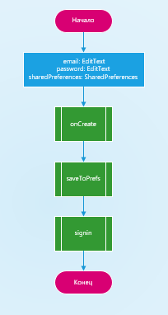

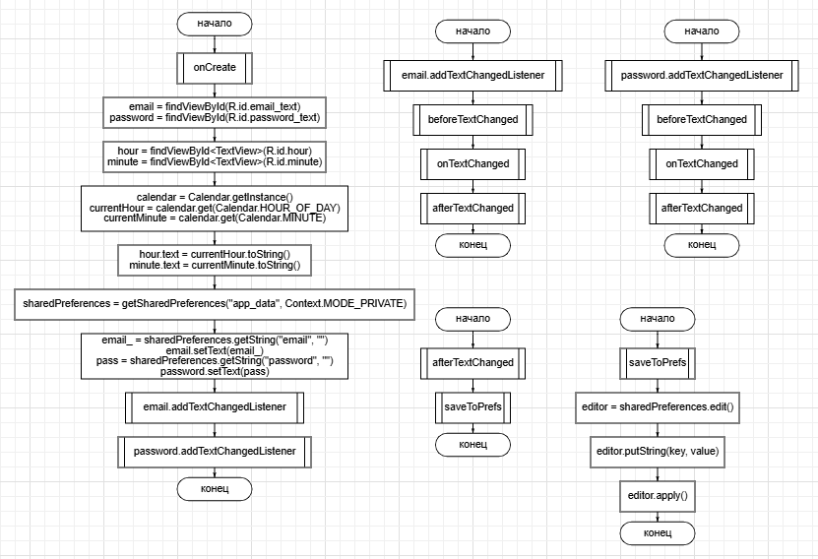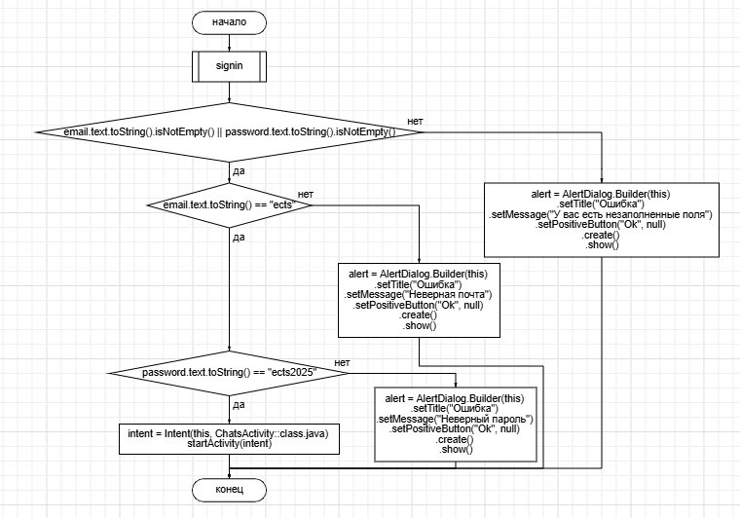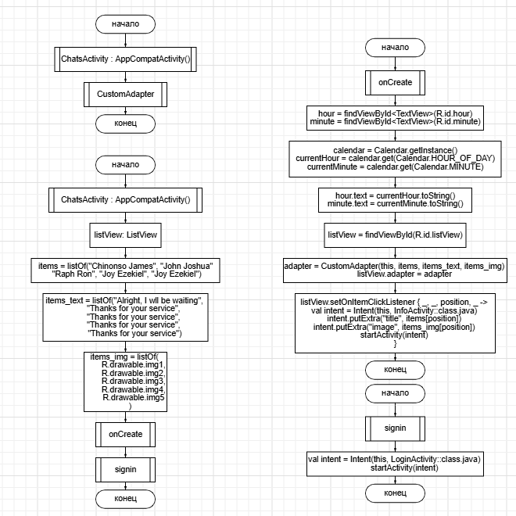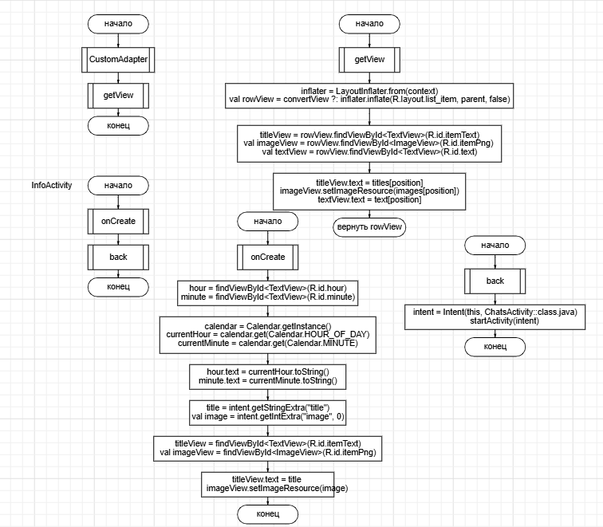

## 1.5 Используемые библиотеки

* android.content.Context
* android.content.Intent
* android.content.SharedPreferences
* android.os.Bundle
* android.text.Editable
* android.text.TextWatcher
* import android.view.View
* androidx.activity.enableEdgeToEdge
* androidx.appcompat.app.AppCompatActivity
* androidx.core.view.ViewCompat
* androidx.core.view.WindowInsetsCompat
* android.widget.Button;
* android.widget.EditText
* android.widget.TextView
* android.widget.TimePicker
* androidx.appcompat.app.AlertDialog
* java.util.*
* java.util.Calendar
* android.widget.ArrayAdapter
* android.widget.ImageView
* android.widget.ListView
* android.view.ViewGroup
* android.view.LayoutInflater

## 1.6 Тестовые случаи

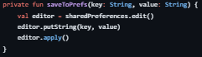

Функция сохраняет данные из полей ввода с помощью Shared Preferences

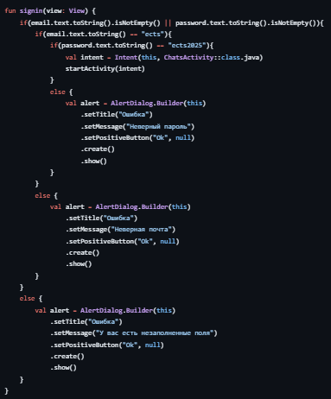

Если ввести пароль, который не соответствует заданному паролю, будет выводит ошибку.

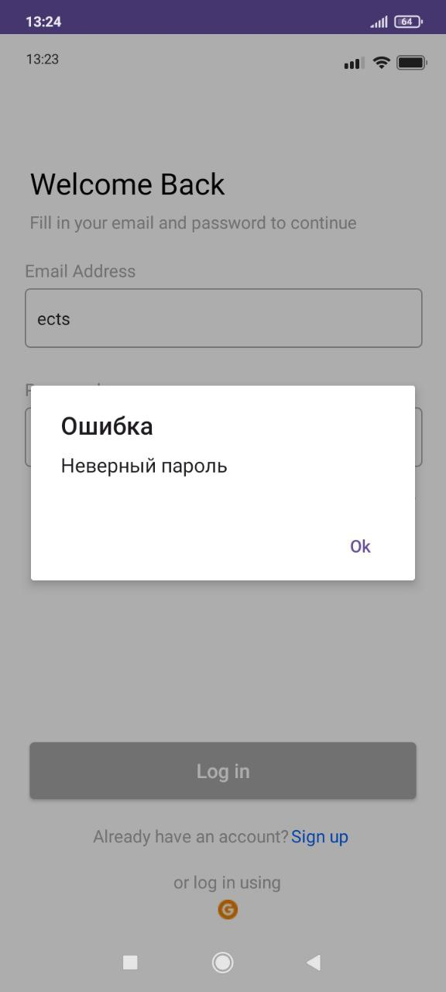

Если ввести почту, которая не соответствует заданной почте, будет выводит ошибку.

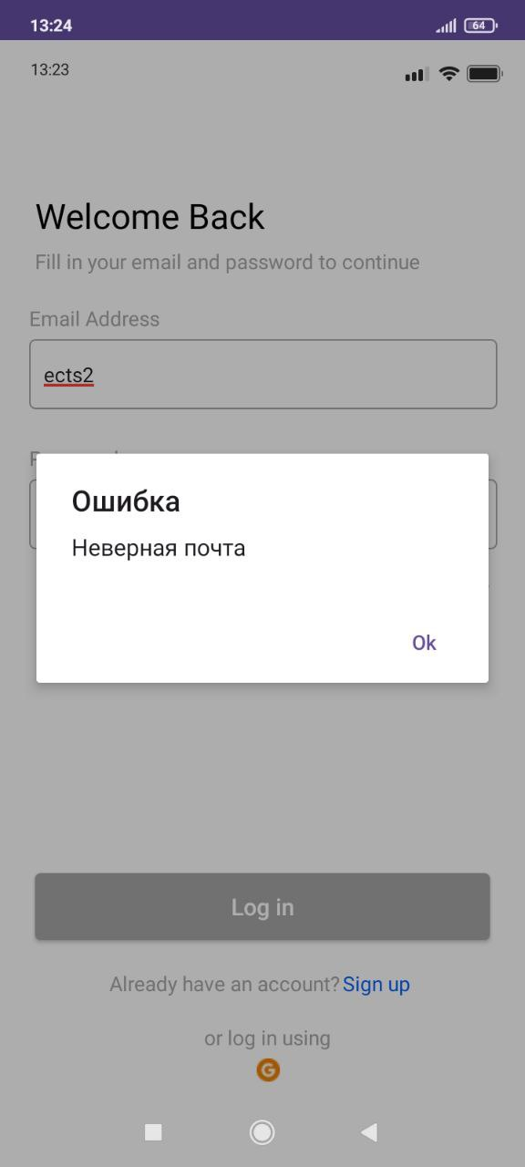

Если поля будут пустыми приложение выдаст ошибку об пустых полях.

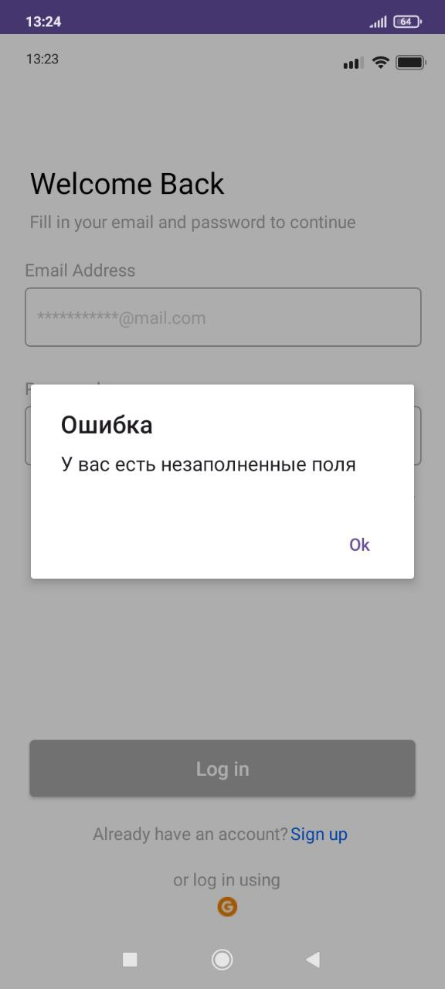

## 1.7 Используемые инструменты

Android xml, Kotlin

## 1.8 Описание пользовательского интерфейса

Поля email address и password должны быть заполнены для перехода к следующему экрану.

Кнопка Log in переходит к странице ChatsActivity. Работает только тогда, когда все поля заполнены.

Переход между страницой ChatsActivity и InfoActivity выполнен с помощью ListView.

В ChatsActivity и InfoActivity есть кнопка для перехода обратно.

## 1.9 Приложение (pr screen экранов)

